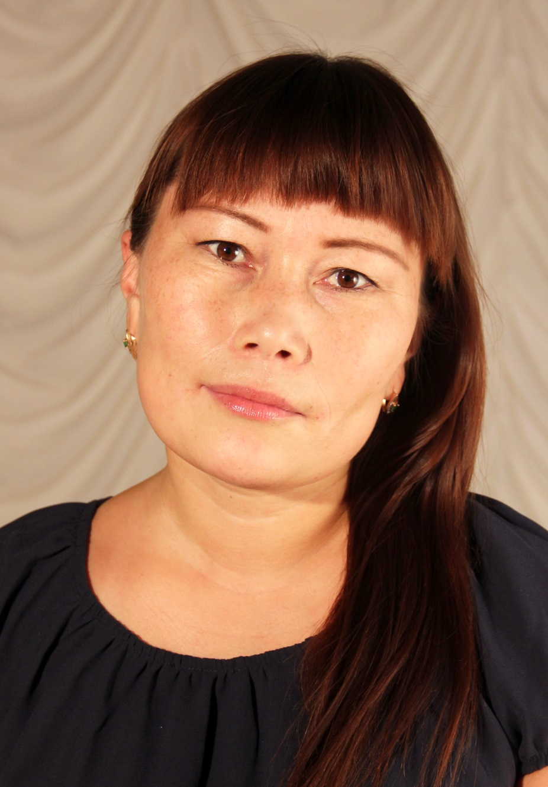
Сэротэтто Алла Алексеевна
воспитатель школы - интернат
Образование:
- ГОУВПО «Тобольская государственная академия им. Д.И. Менделеева», факультет «Социальная педагогика и психология», по специальности «Педагогика психология»
Сведения о повышении квалификации:
- «Актуальные вопросы ведения федеральных государственных образовательных стандартов основного общего образования», ГАОУ ДПО ЯНАО «Региональный институт образования», г. Салехард, 2013г
- «Теория и практика педагогического общения», педагогический университет «Первое сентября», г. Москва, 2014 г.
Стаж работы по специальности:
- в данной должности 7 лет, стаж в данном учебном учреждении 7 лет.

Результаты работы:
Участие в реализации Программы развития МКУОШИ «Панаевская ШИС (П) ОО»:
- Принимаю участие в разработке и реализации плана воспитательной работы интерната;
- Обеспечиваю реализацию программы воспитательной работы по содержанию, воспитанию, оздоровлению, социальной защите, коррекции поведении, подготовке к самостоятельной жизни и труду в обществе, социальной адаптации и интеграции в общество воспитанников интерната;
- Осуществляю системное психолого-педагогическое сопровождение воспитанников «семьи» №2 с использованием инновационных форм.
  - Участие в инновационной деятельности:
- Участвовала в качестве стажёра в реализации программы муниципальной стажировочной площадки «Системно-деятельностный подход во внеурочной деятельности как основа для реализации ФГОС НОО» (1 модуль), «Системно - деятельностный подход во внеурочной деятельности как основа для реализации ФГОС НОО: практические аспекты» (2 модуль), «Внеурочная деятельность как основа для реализации ФГОС НОО: обучение навыкам работы с проволокой, бумагопластика, фелтинг» (3 модуль).
- Участие в реализации программы муниципальной инновационной площадке на базе МКУОШИ «Панаевская ШИС(П)ОО» по теме «Программа по профориентации воспитанников интерната для работы в агропромышленном комплексе в условиях кочевого образа жизни «Зов предков (Невы ила саир)».
- Участвую в реализации институциональной программы «Моё здоровье – моё будущее!», которая направлена на внедрение здоровьесберегающих технологий и валеологическое образование обучающихся и воспитанников;
- Веду «Педагогический портфолио», размещаю методические материалы на страницах мини-сайта, адрес http://nsportal.ru/serotetto-alla-alekseevna
- Веду «Летопись семьи», в которой освещаю наиболее яркие события учебного года;
- Владею методами диагностики развития воспитанников, их умственной деятельности, мотивации поведения, эмоциональности воспитанников. Свою работу планирую на основе достижений современной педагогики и психологии;
- Использую методики творческого воспитания; программы и методики, направленные на развитие личности, реализацию творческих способностей воспитанников;
- Владею методиками проведения занятий развивающего характера, организации коллективной, групповой, индивидуальной деятельности воспитанников школы-интерната, применяю элементы современных образовательных технологий.
2. Результаты эффективности профессиональной деятельности:
- Оптимальный уровень сохранности контингента воспитанников «семьи» - 100%.
- Оптимальные показатели уровня воспитанности детей «семьи» №2, стабильная тенденция к повышению показателей.
- Воспитанники «семьи» №2 принимают активное участие в мероприятиях школы-интерната, являются активными участниками и победителями конкурсов институционального, муниципального и окружного уровней.
Муниципальный уровень:
- Региональный этап IX международного литературно-художественного конкурса
для детей и юношества «Гренадёры, вперёд!» (2012 - 2013 уч. г.) - диплом II степени.
- XI районная выставка – конкурс декоративно – прикладного творчества воспитанников интернатных учреждений, посвящённый 70-летию А.Т. Лапцуй (2014 -2015 уч. г.) -диплом III степени
- Муниципальный тур XI Международного литературно- художественного конкурса для детей и юношества «Гренадеры вперед» (2014 -2015 уч. г.) - диплом II степени
Всероссийский уровень:
- Международный детский творческий конкурс: «Апельсин» (2013 -2014 уч. г.)– диплом
- V Всероссийский творческий конкурс для детей и взрослых "ТалантохаV"(2013 -2014 уч. г.) – 2 место
- Всероссийский конкурс рисунков «Приключение талисманов Олимпиады в Сочи» (2013 -2014 уч. г.) - диплом 3 степени
- Всероссийский конкурс рисунка «Волшебный карандаш» (2014 -2015 уч. г.) – диплом III степени
- Центр гражданского образования «Восхождение» IX Всероссийский фотоконкурс «В объективе внимания» (2014 -2015 уч. г.) - II место.
- Всероссийский творческий конкурс: "Рассударики"(2014 -2015 уч. г.) –III место
Международный уровень:
- V Всемирный конкурс рисунка "Дети рисуют свой русский мир: О, спорт, ты - мир!" (2012-2013 уч. г.) – финалист.
- Результаты продуктивной деятельности складываются из:
- активного участия в профессиональных конкурсах
Муниципальный уровень:
- Районный (заочный) конкурс «Пока пою солдаты, спокойно дети спят» (2012-2013 уч. г.)- призер
- Районный (заочный) конкурс на лучшую методическую разработку «Этнокалендарь 2015» (2013 -2014 уч. г.) - участие.
Всероссийский уровень:
- Всероссийский фестиваль методических идей «Пеликан» (2012 - 2013 уч. г.) - лауреат
- Общероссийский конкурс «Лучший мастер-класс педагогов ОУ»/ИМЦ МАУНЕД «Магистр» (2013 -2014 уч. г.)– участие
- I всероссийский конкурс сценариев «Новый год к нам мчится» (2013 -2014 уч. г.)- участие;
- Всероссийский фестиваль педагогического мастерства «Дистанционная волна» (2013 -2014 уч. г.)– участие;
- Всероссийский творческий конкурс «Вдохновение» (2013 -2014 уч. г.)- I место;
- Центр дистанционной поддержки учителей «Академия Педагогики» I Всероссийский педагогический конкурс разработок внеклассных мероприятий «Новые идеи»-2015(2014 -2015 уч. г.) - диплом лауреата
- Всероссийский дистанционный конкурс для педагогов, школьников, дошкольников «Медалинград -2015» (2014 -2015 уч. г.) - лауреат
Международный уровень:
- II Международный конкурс Клуб творческих учителей «День учителя» (2013-2014 уч. г.) - участие.
- Международный конкурс «Эссе на тему: Почему я учитель, педагог, воспитатель» (2014-2015 уч. год.) -I место
- Международный марафон работников образования «Сотворение» (2014-2015 уч. год.) -
-I место
- тиражирования положительного педагогического опыта
Всероссийский уровень:
- Создан мини-сайт на страницах социальной сети работников образования nsportal.ru. (адрес http://nsportal.ru/serotetto-alla-alekseevna)
- Всероссийский фестиваль методических идей «Пеликан» (2012-2013 уч. г.)- сертификат
- завуч.инфо Всероссийская Педагогическая Видеоконференция «Внеурочная деятельность как средство развития и самореализации личности» - диплом (2013-2014 уч. год.) .
- Дистанционный образовательный портал «Продлёнка» - свидетельство о публикации. (2013-2014 уч. год.) http://www.prodlenka.org/metodicheskie-razrabotki/viewlink/32058.html\
- Электронное периодическое издание «Педагогический мир» - свидетельство о публикации. (2013-2014 уч. год.) http://pedmir.ru.61683
- МАААА.RU - свидетельство о публикации.(2013-2014уч.год.) http://www.maam.ru/detskijsad/den-imeninika-igra-samyi-luchshii-imeninik.html
- Научно- производственный центр «ИНТЕРТЕХИНФОРМ» Всероссийский дистанционный конкурс с международным участием «Духовно – нравственное воспитание учащихся» (2014-2015 уч. год.) - сертификат.
- Социальная сеть работников образования nsportal.ru, 2013-2014уч.год.)- сертификат http://nsportal.ru/node/1042529
- Социальная сеть работников образования nsportal.ru, 2013-2014уч.год.)- сертификат http://nsportal.ru/node/1421598
Международный уровень:
- Международная научно – практическая конференция «Проблемы развития науки и образования: теория и практика: Сборник научных трудов по материалам Международной научно-практической конференции, (2012-2013 уч. год.)
- Ped Razvitie.ru – свидетельство о публикации (2013-2014 уч. год.) http://pedrazvitie.ru/raboty_osnovnoe_obshhee/viktorina_serotetto
- II Международная научно-практическая конференция для педагогов «Педагогический поиск-2014 » (2013-2014 уч. год.) -сертификат участника
Ежегодно провожу открытые мероприятия на институциональном уровне, как в рамках «Недели педагогического мастерства», так и в связи с юбилейными датами и в рамках проведения традиционных мероприятий:
2012-2013 уч. год
- Мастер класс «Рамка для фотографии»
- Праздничная игровая программа «День именинника»
- Игровая программа «Ловкие, смелые, умные»
- Беседа «Мужество и благородство»
2013-2014 уч. год
- Беседа «Жизнь и творчество А.С. Пушкина»
- Игровая программа «Посвящение в рыцари»
2014-2015 уч. год
- Час общения «Жизнь и творчество Л.В. Лапцуя»
- Игровая программа « «День молодого избирателя»
- Конкурсная программа « Два капитана»
- Сказочная викторина « По дорогам сказок»
- Час общения «По праву памяти Освенцим»
- Час общения «Мы все разные, но мы вместе».
- Беседа «Имя твое неизвестно - подвиг твой бессмертный»
- активной жизненной позиции
Принимаю участие в подготовке и проведении праздников школы-интерната, а также воспитательных мероприятий и акций различного уровня.
- Благодарность Администрации Ямальского района Управление по культуре и молодёжной политике Ямальского района ЯМАЛЬСКИЙ РАЙОННЫЙ МУЗЕЙ, за содействие в организации музейных мероприятий МБУК Ямальский районный музей (2012-2013 уч. г).
- Благодарственное письмо Правления общественной культурно-образовательной организации ИКаРуС - Межкультурная коммуникация и русский язык, за предоставленные на конкурс «Дети рисуют свой русский мир» работы учеников, подтверждающие высокий профессионализм педагога (2012-2013 уч. г).
- Диплом V Всероссийского творческого конкурса «Талантоха» за подготовку победителя (2013-2014 уч. год.)
- Сертификат Центр роста талантливых детей и педагогов «АУРУМ» за успешное проведение мероприятия Всероссийский конкурс рисунка «Волшебный карандаш» (2014-2015 уч. год.)
- Диплом Всероссийского творческого конкурса: «Рассударики» за подготовку победителя
- Диплом Центра гражданского образования «Восхождение» IX Всероссийского фотоконкурса «В объективе внимания» за подготовку призера
- наличия курсов повышения квалификации
- «Актуальные вопросы ведения федеральных государственных образовательных стандартов основного общего образования» ГАОУ ДПО ЯНАО «Региональный институт образования», г. Салехард, 2013.
- «Теория и практика педагогического общения» педагогический университет «Первое сентября», г. Москва, 2014.
Расширяю свой кругозор в режиме работы над темой самообразования «Формирование нравственных компетенций через прикладное творчество народов Севера в условиях интерната семейного типа».

